Calidad en el desarrollo de software

Planeación

Nombre del alumno(a): Leticia Aracely Lugo Castillo.

Matricula: 1302209

Grupo: TIC51

Contenido

**PLANEACIÓN** 2

Problemática: 2

Objetivo general: 2

Alcance: 2

Cronograma del proyecto: 3

**DESARROLLO** 4

Diagrama entidad-relación 4

Diagrama relacional 4

Diagrama de casos de uso 5

**INTERFAZ** 6

Consultas: 6

Nuevo cliente: 6

Actualizar: 7

Eliminar: 7

**PRUEBAS** 7

**POSTMORTEM** 8

Análisis de Defectos 8

Análisis de Planeación 9

Pareto de Análisis de Defectos 10

# **PLANEACIÓN**

## Problemática:

En una empresa se presenta un problema con respecto al registro y consulta de clientes, por ello han solicitado un sistema en el cual puedan llevar el control de éstos, de manera más eficiente y fácil.

## Objetivo general:

Facilitar el control de clientes mediante una aplicación que sea capaz de agregar clientes, consultar su información, etc.,. Lo que permitirá un acceso más sencillo para el usuario.

## Alcance:

En este proyecto se planea realizar una aplicación en la cual el usuario pueda realizar consultas de los clientes con los que cuenta y agregar nuevos clientes, además de actualizar la información de éstos y eliminarlos de su base de datos.

## Cronograma del proyecto:

|  |  |  |  |  |  |  |  |  |  |  |  |  |  |  |  |  |
| --- | --- | --- | --- | --- | --- | --- | --- | --- | --- | --- | --- | --- | --- | --- | --- | --- |
| **CRONOGRAMA DE ACTIVIDADES** | | | | | | | | | | | | | | | |  |
| **SEMANA** | **Semana 1** | | | **Semana 2** | | | | | **Semana 3** | | | | | | |  |
| **FECHA** | 28 de enero | 29 de enero | 30 de enero | 2 de febrero | 3 de febrero | 4 de febrero | 5 de febrero | 6 de febrero | 9 de febrero | 10 de febrero | 11 de febrero | 12 de febrero | 13 de febrero | 16 de febrero |  |  |
| **ACTIVIDADES** | **M** | **J** | **V** | **L** | **M** | **M** | **J** | **V** | **L** | **M** | **M** | **J** | **V** | **L** |  |  |
| **Inicio del desarrollo del proyecto** |  |  |  |  |  |  |  |  | | | | | | | |  |
| Depuración de problemas |  |  |  |  |  |  |  |  |  |  |  |  |  |  |  |  |
| **Planeación** |  |  |  |  |  |  |  |  | | | | | | | |  |
| Construcción de Planteamiento del problema, objetivos y justificación. |  |  |  |  |  |  |  |  |  |  |  |  |  |  |  |  |
| Elaboración de documentación |  |  |  |  |  |  |  |  |  |  |  |  |  |  |  |  |
| **Desarrollo** |  |  |  |  |  |  |  | | | | | | | | |  |
| Diagrama entidad-relación |  |  |  |  |  |  |  |  |  |  |  |  |  |  |  |  |
| Diagrama relacional |  |  |  |  |  |  |  |  |  |  |  |  |  |  |  |  |
| Diagrama de casos de uso |  |  |  |  |  |  |  |  |  |  |  |  |  |  |  |  |
| Codificación |  |  |  |  |  |  |  |  |  |  |  |  |  |  |  |  |
| Diseño de interfaz |  |  |  |  |  |  |  |  |  |  |  |  |  |  |  |  |
| **Pruebas** | | | | | | | | | | | | | | | |  |
| Pruebas de sistema |  |  |  |  |  |  |  |  |  |  |  |  |  |  |  |  |
| **Postmortem** |  |  |  |  |  |  |  |  | | | | | | | |  |
| Entrega de proyecto |  |  |  |  |  |  |  |  |  |  |  |  |  |  |  |  |
|  |  |  |  |  |  |  |  |  |  |  |  |  |  |  |  |  |
|  |  |  |  |  |  |  |  |  |  |  |  |  |  |  |  |  |
|  |  |  |  |  |  |  |  |  |  |  |  |  |  |  |  |  |

# **DESARROLLO**

## Diagrama entidad-relación

## Diagrama relacional

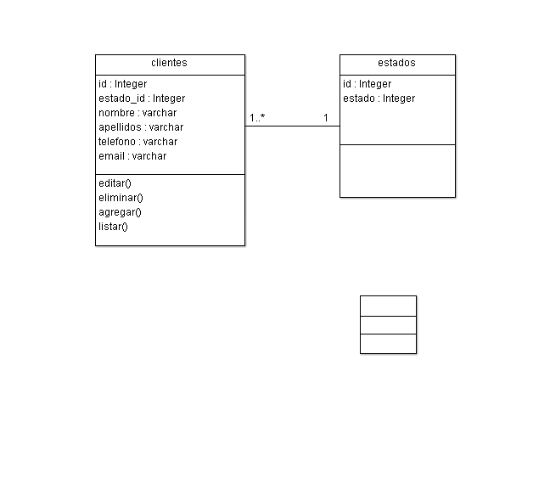

## Diagrama de casos de uso

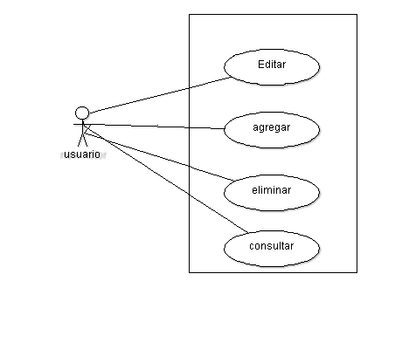

# **INTERFAZ**

## Consultas:

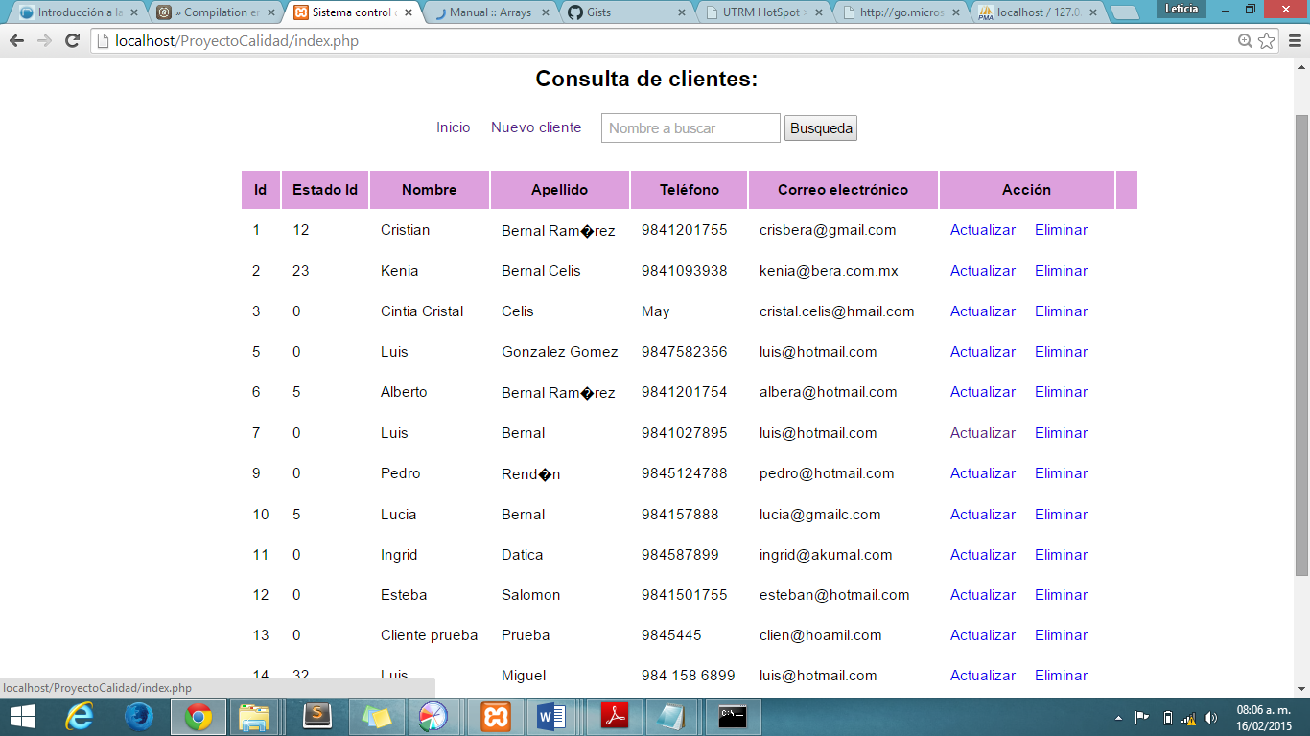

## Nuevo cliente:

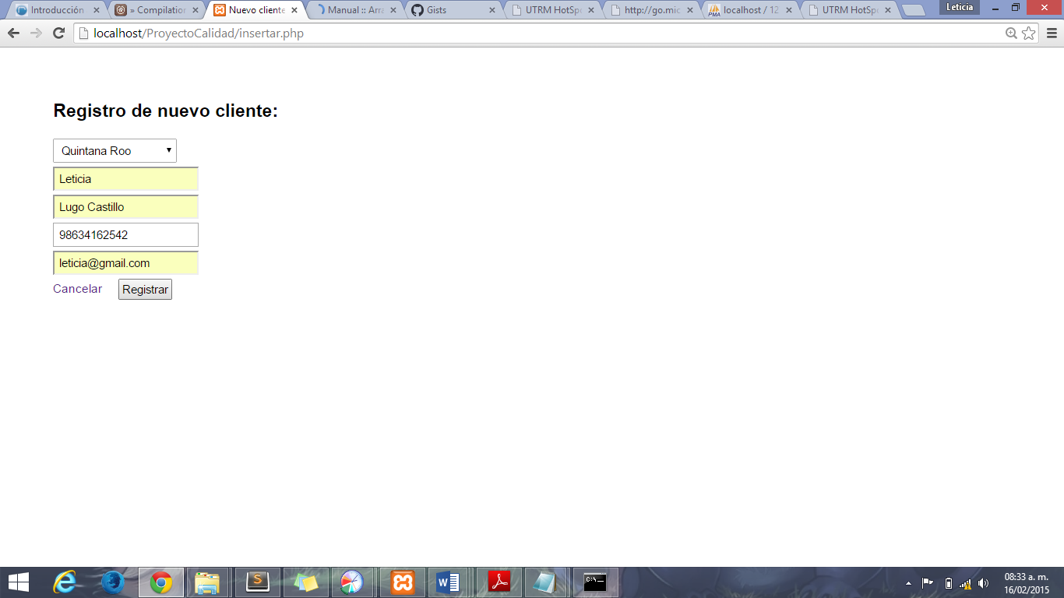

## Actualizar:

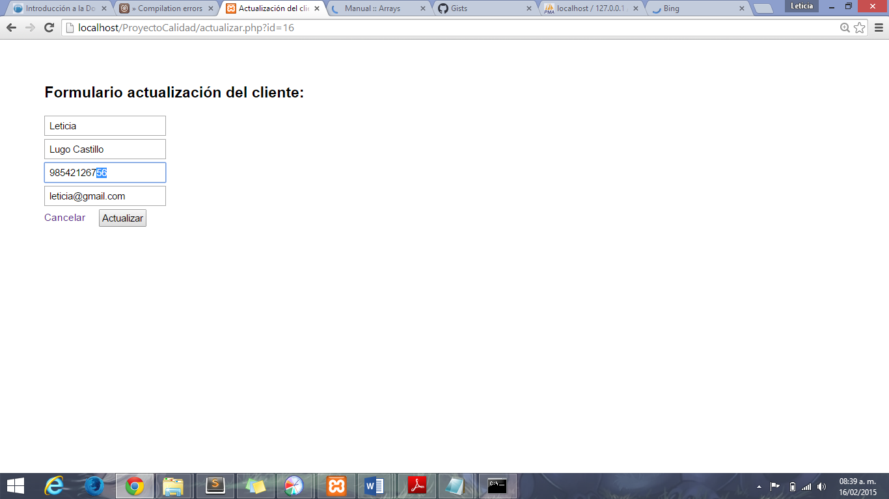

## Eliminar:

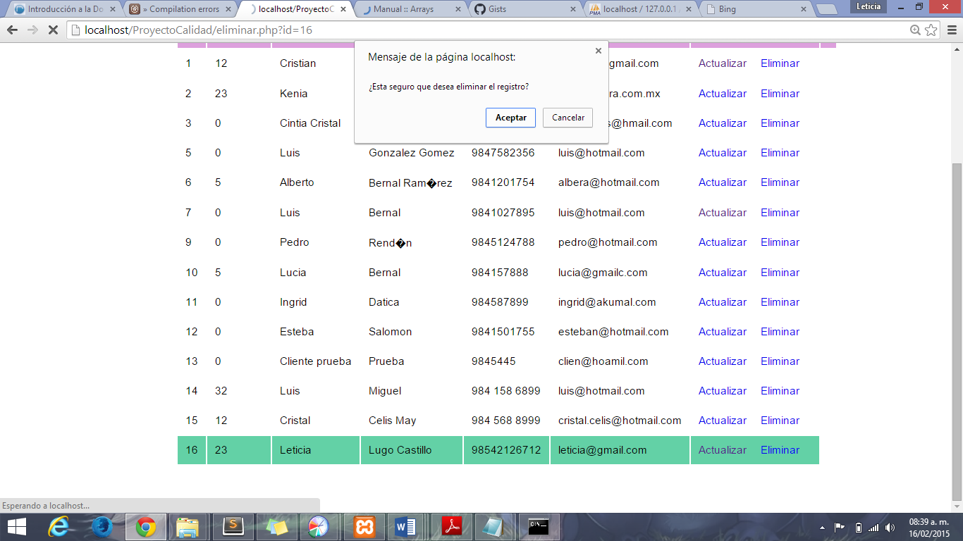

# **PRUEBAS**

Las pruebas del sistema se llevan a cabo los días 13, 14 y 15 de febrero para verificar que no existan errores y de ser así, corregirlos.

# **POSTMORTEM**

La fecha de entrega del proyecto es el día 16 de febrero del 2015.

|  |
| --- |
| Análisis de Defectos |
| http://localhost:2468/reports/pngCache?id=9422737 |

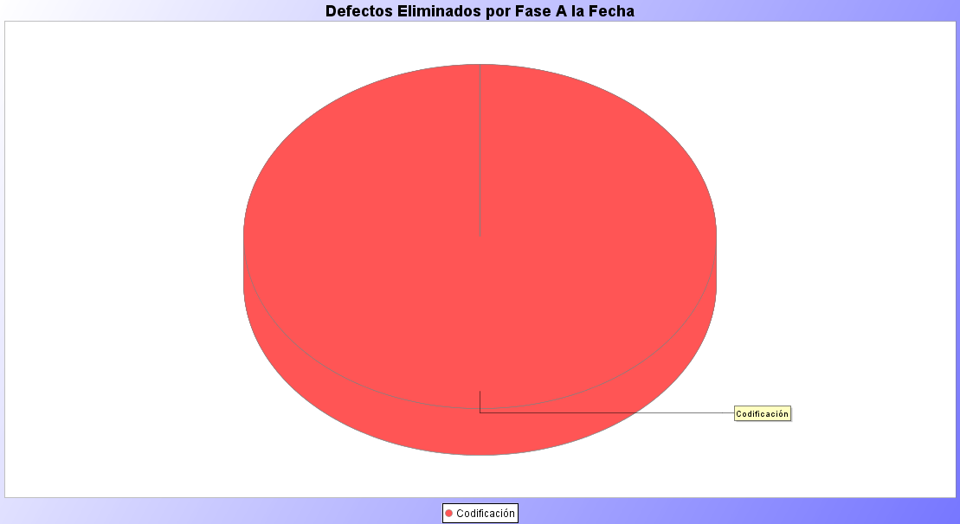

## Análisis de Planeación

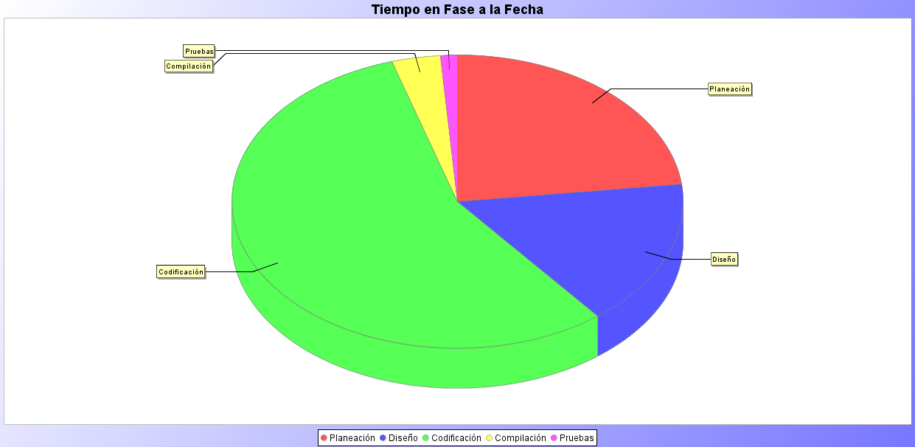

## Pareto de Análisis de Defectos

